Торгтехника.РФ
https://obtorg.ru

РУКОВОДСТВО
ПО ЭКСПЛУАТАЦИИ
РАССТОЕЧНЫХ ШКАФОВ

GARBIN

83 LI / 83 LB
83 LIM / 83 LBM
84 LI / 84 LB
84 LIM / 84 LBM
94 LI / 91 LI

ВАЖНО:

- Следует внимательно ознакомиться с данным Руководством и сохранить его для будущих консультаций.
- Все операции по установке и техническому обслуживанию расстоечного шкафа должны выполняться только квалифицированными мастерами.

Оборудование изготовлено в соответствии с директивой ЕЭС 89/336/ЕС и последующей поправкой.

Данное оборудование предназначено исключительно для профессионального использования и применяется для полной расстойки свежего или быстрозамороженного теста. Существуют следующие модификации: 83LI (нержавеющая сталь), 83 LB (эмаль), 84LI (нержавеющая сталь), 84LB (эмаль). На всех модификациях возможна установка электровентилятора, который способствует равномерному распределению тепла внутри шкафа.

УСТАНОВКА
Шкаф устанавливается в хорошо вентилируемом помещении, на расстоянии не менее 3 см от стен.
Прежде чем начать работу с оборудованием, удалите остатки защитной клейкой ленты.

ПОДКЛЮЧЕНИЕ К СЕТИ ЭЛЕКТРОПИТАНИЯ
Оборудование предназначено для работы с напряжением в сети 220В.
При замене используйте кабели, устойчивые к температуре, превышающей 40ºС.

ЭКСПЛУАТАЦИЯ
Для включения расстоечного шкафа поверните рукоятку термостата. Внутренняя температура может устанавливаться до уровня 90ºС.

УВЛАЖНЕНИЕ
Для предотвращения высыхания теста в процессе расстойки наполните водой ванночку, находящуюся на дне шкафа, и установите необходимую температуру с помощью рукоятки термостата.
При начале работы расстоечного шкафа включается оранжевая индикаторная лампочка.

ОЧИСТКА И ТЕХОБСЛУЖИВАНИЕ

ВНИМАНИЕ! АППАРАТ ЗАПРЕЩАЕТСЯ МЫТЬ ВОДОЙ

ВАЖНО:
Перед чисткой отключите расстоечный шкаф от сети питания. Чистку необходимо проводить ежедневно, придерживаясь следующих указаний:

- Детали из нержавеющей стали следует чистить водой и мылом. Запрещается пользоваться абразивными веществами. После чистки аппарат необходимо тщательно ополоснуть и насухо вытереть.
- Перед началом техобслуживания расстоечный шкаф следует отключить от сети питания. Рекомендуется регулярно проверять состояние кабелей и нагревательного элемента. При замене пользуйтесь только фирменными запчастями.

Изготовитель оставляет за собой право на внесение модификаций в оборудование, не меняя при этом его основных характеристик.

Электрическая схема
Модели 83/84

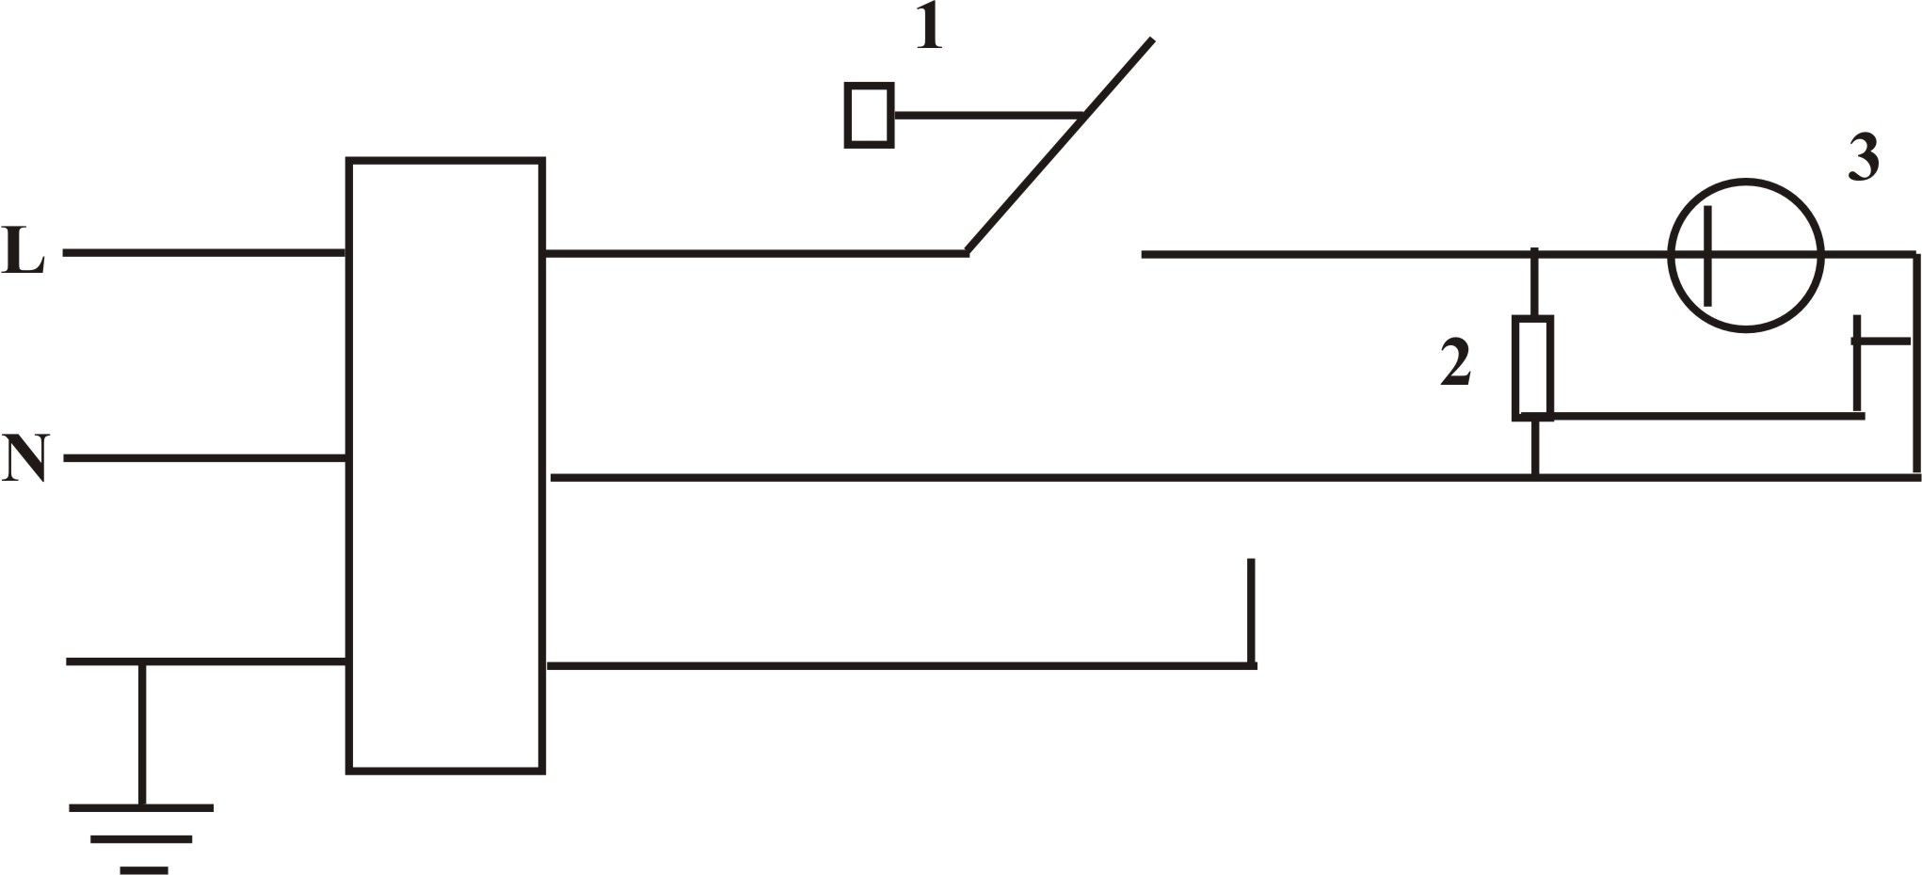

1. Термостат
2. Нагревательный элемент
3. Индикаторная лампочка

